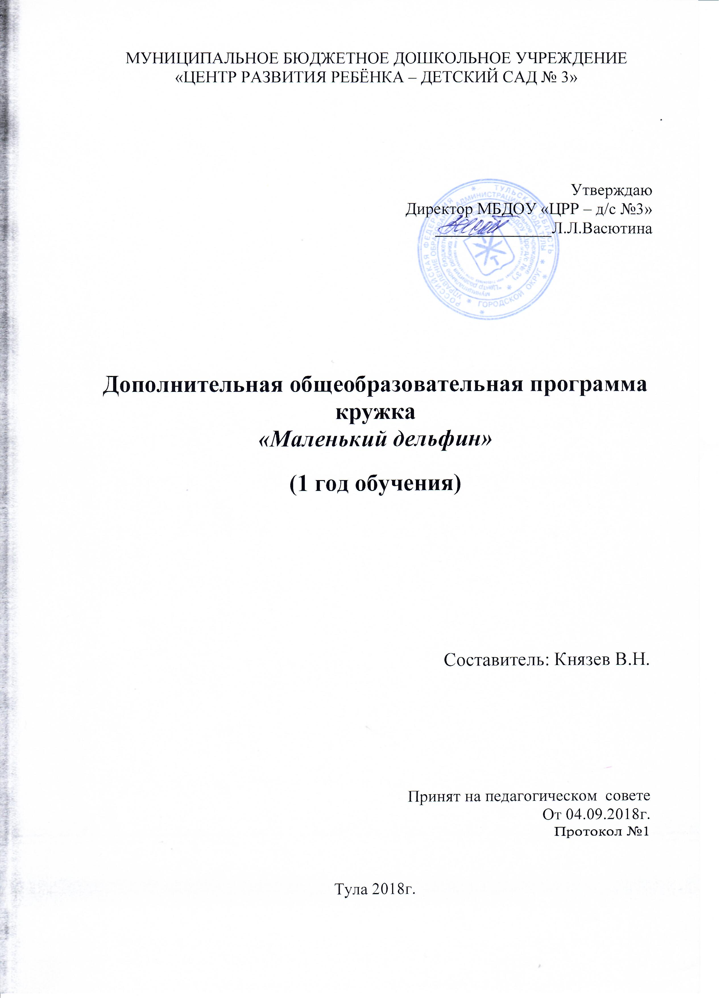

Пояснительная записка.

Одно из основных направлений работы образовательной деятельности МБДОУ «Центр развития ребенка – детский сад №3» является физкультурно-оздоровительное, ориентированное на эффективное физическое развитие и укрепление здоровья ребёнка. В процессе решения этой задачи особое внимание уделяется усилению образовательного потенциала физической культуры через использование альтернативных методов и приёмов, дополняющих и обогащающих традиционные формы детской деятельности в условиях образовательного учреждения. Одна из них – это обучение детей плаванию. Плавание способствует разностороннему физическому развитию, стимулирует деятельность нервной, сердечно - сосудистой и дыхательной систем, значительно расширяет возможности опорно-двигательного аппарата, служит одним из лучших средств закаливания и формирования правильной осанки ребёнка. Поиск эффективных путей реализации данного направления с учётом современных требований привёл к организации дополнительных бесплатных образовательных услуг по плаванию.

Сроки реализации – программа рассчитана на 1 год (для старшего дошкольного возраста).
Новизна программы.
Формирование здорового поколения – одна из главных стратегических задач развития страны. Это регламентируется и обеспечивается нормативно-правовыми документами: Законами РФ «Об образовании», Указом Президента России «О неотложных мерах по обеспечению здоровья населения в РФ», «Конвенцией о правах ребенка» и ФГОС ДО и др.
Актуальность программы.
Занятия плаванием благотворно влияет на организм ребенка. Плавание помогает стать здоровым и сильным, ловким и выносливым, а также смелым. Тело человека находится в непривычной для него среде, а движения выполняются в горизонтальном положении, все это отличает плавание от всех физических упражнений и оказывает оздоровительное воздействие на организм детей дошкольного возраста.

Методические указания

Оздоровительный кружок «Маленький дельфин» является одной из форм по оздоровлению и укреплению детского организма, гармоничного психофизического развития.
Программа «Маленький дельфин» по плаванию рассчитана на 1 год обучения для детей старшего дошкольного возраста. Формирование группы детей для занятий плаванием осуществляется по согласию с родителями (законными представителями) об организации дополнительных услуг по плаванию на основе учёта индивидуальных и возрастных особенностей, состояния их здоровья и уровня освоения плавательных умений и навыков.
Занятия проводятся с группой ( до 10 человек) во вторую половину дня, продолжительностью 30 минут. Структура занятий традиционная и состоит из вводной, основной, заключительной частей. Занятия проводятся с октября по май месяц. Количество занятий: в неделю – 1; в месяц – 4-5; в год – 36; их количество в год может варьироваться в зависимости от праздничных и карантинных дней.
Обязательно проводится табелирование детей. Перед каждым занятием
медицинская сестра бассейна осматривает детей и ведёт контроль за самочувствием каждого ребёнка.

Цель программы.

Создание условий для повышения эффективности оздоровления и укрепления детского организма, гармоничного психофизического развития с помощью одной из форм дополнительного образования по плаванию.

Задачи:

Оздоровительные:
- Укрепить здоровье детей, содействовать их гармоничному психофизическому развитию;
- Содействовать расширению адаптивных возможностей детского организма;
- Совершенствовать опорно-двигательный аппарат, формирование правильной осанки, повышение работоспособности организма.

Образовательные:
- Формировать теоретические и практические основы освоения водного пространства;
- Учить плавательным навыкам и умениям.

Развивающие:
- Расширять спектр двигательных умений и навыков в воде;
- Развивать творческое самовыражение в игровых действиях в воде.

Воспитательные:
- Воспитывать нравственно-волевые качества, настойчивость, смелость, выдержку, силу воли;
- Формировать устойчивый интерес к занятиям по плаванию, обеспечить эмоциональное благополучие при выполнении упражнений в водной среде.

Ожидаемые результаты.
- Укрепление здоровья детей, снижение заболеваемости;
- Расширение адаптивных возможностей детского организма;
- Повышение показателей физического развития детей;
- Расширение спектра двигательных умений и навыков в воде;
- Развитие творческого потенциала и личностного роста ребёнка.
- Развитие эмоционального и двигательного раскрепощения в воде, проявления чувства радости и удовольствия от движения;
- Формирование нравственно-волевых качеств.

Способы определения результативности:
- для оценки освоения плавательных умений и навыков разработана диагностическая карта с контрольными упражнениями, в которой фиксируются результаты обследования.

Для реализации программы необходимы:
- учебно-тематический план
- перспективный план
- конспекты занятий
- диагностическая карта
- комплексы упражнений на укрепление мышечного корсета (на суше)
- комплексы упражнений на формирование навыка правильной осанки
- упражнения на расслабление и образно-игровые.

Программа опирается на общепедагогические принципы:

- систематичности - занятия проводятся в определённой системе, регулярные занятия несравненно больший эффект, чем эпизодические;
- доступности, сознательности – формирование устойчивого интереса детей, как к процессу обучения, так и к конкретной задаче на каждом занятии;
- наглядности – создание у детей полного представления о разучиваемых движениях и способствование лучшему их усвоению;
- комплексности и интегрированности – решение оздоровительных задач в системе всего учебно-воспитательного процесса;
- личностной ориентации – учёт разноуровневого развития и состояния здоровья каждого воспитанника, умение адаптировать содержание к категориям разного возраста;
- сопровождения – систематическое наблюдение за развитием ребёнка и оказание ему своевременной помощи в случаях опережения и отставания в развитии.

Содержание материала каждого занятия направлено на решение нескольких задач, которые взаимосвязаны и дополняют друг друга, объединяясь в одну общую. Содержание занятий строится в порядке возрастающей трудности, постепенного увеличения нагрузки, с учётом возрастных и индивидуальных особенностей детей: занятия первой и третьей недели – обучающие, второй и четвёртой недели – в игровой форме. При повторении упражнений, использовать задания одного типа, но разного содержания. Упражнения должны опережать имеющийся у детей в данный момент уровень умений и навыков, хотя индивидуальные данные каждого ребёнка могут внести свои коррективы.

Содержание программы.

Программа оздоровительного кружка «Маленький дельфин» реализуется в 4 этапа:
I этап – исследовательский
II этап – подготовительный
III этап – основной
IV этап – диагностический (оценочный)

I этап – исследовательский

Цель: выявление заинтересованности родителей и детей в организации кружка по обучению детей плаванию, уровень сформированности физических качеств, умений детей для занятий по плаванию в кружке.
- Согласие родителей (законных представителей).
- Отбор детей с учётом их интересов.
- Диагностика уровня плавательных навыков детей.

II этап – подготовительный

Цель: создание условий и организация кружковой и индивидуальной работы с детьми.
- Разработка методических рекомендаций по обучению детей плаванию.
- Разработка программы оздоровительного кружка по плаванию для детей старшего дошкольного возраста в рамках оказания дополнительных бесплатных образовательных услуг по плаванию.
- Приобретение оборудования для занятий.

III этап – основной

Цель: решение основных задач.

- Педагогическое просвещение родителей.
- Приобщение ребёнка к здоровому образу жизни, совершенствование опорно-двигательного аппарата и формирование правильной осанки.
- Совершенствование плавательных навыков и умений.
- Развитие творческих способностей у детей.

Для решения основных задач программы разработан учебно- тематический план на год, включающий материал: на совершенствование плавательных умений и навыков, развитие физических качеств, дыхательного аппарата, на повышение двигательной активности.

Учебно-тематический план занятий.

 | Количество часов в месяц
I блок: скольжение в воде на груди и спине (совершенствование умения выполнять скольжение на груди и спине с использованием игровых и специальных упражнений) | 2
- освоение движений на суше и в воде | 1
- скольжение на груди, спине, с работой ног как при плавании кролем с опорой | 2
- скольжение на груди, спине с работой руками и ногами, как при плавании кролем на груди в скольжении | 2
- совершенствование навыков работы руками и ногами как при плавании кролем на груди в скольжении | 2
II блок: координационные возможности на суше и в воде, движения ногами как при плавании кролем. ( совершенствование техники скольжения на груди как при плавании кролем, с задержкой дыхания на вдохе) | 2
- плавание на груди, спине с помощью ног, с выдохом в воду | 2
- плавание кролем на спине и груди при помощи ног | 1
- совершенствование техники плавания кролем на груди и спине при помощи ног с опорой | 1
- совершенствование техники плавания кролем на груди и спине при помощи ног без поддерживающих средств | 1
III блок: координационные возможности в воде: движение руками в плавании на груди и спине  ( совершенствование гребковых движений по типу различных облегчённых способов плавания кролем) | 2
- круговые вращения руками в разных направлениях | 1
- плавание на груди, спине без выноса рук | 1
- совершенствование техники плавания кролем на груди и спине без выноса рук | 1
- упражнения для овладения плавания способом брасс | 1
IV блок: сочетание движений руками и ногами на задержке дыхания и с выдохом в воду ( отработка техники движений руками и ногами на задержке дыхания с выдохом в воду, с постепенным усложнением) | 1
- плавание на груди с помощью ног, с выдохом в воду | 1
- совершенство техники плавания облегчённым кролем на груди, с выдохом в воду | 1
- развитие смелости, решительности | 1
V блок: развитие физических качеств (совершенствование двигательных навыков) | 1
- формирование мышечного корсета | 1
- развитие гибкости | 1
- развитие силовых возможностей  - развитие подвижности плечевых суставов | 1
- формирование правильной осанки | 1
VI блок: формирование теоретических и практических основ освоения водного пространства | 1
- овладение правилами безопасного поведения в бассейне | 1
- овладение правилами безопасного поведения в воде | 1
- выработка культурно-гигиенических навыков | 1
- формирование умений определять собственное самочувствие | 1

IV этап – диагностический (оценочный)

Цель: подведение итогов работы, обобщение накопленного опыта, поиск новых нестандартных решений.

- Анализ достигнутых результатов.
- Анализ проведённых занятий.
- Анкетирование родителей.
- Определение перспективных направлений работы.

Для анализа достигнутых результатов разработана диагностическая карта оценки плавательной подготовленности детей (см. карту). Диагностика проводится два раза в год (стартовая и итоговая). В диагностическую карту внесены контрольные упражнения программы.

Оценка качества выполнения контрольных упражнений программы:

- Низкий уровень – 1 балл
Ребёнок допускает существенные ошибки в технике движений, не соблюдает заданный темп и ритм, действует только в сопровождении инструктора – на суше и в воде.

- Средний уровень – 2 балла
Ребёнок владеет основными элементами техники большинства упражнений, способен самостоятельно выполнять упражнения на основе предварительного показа.

- Высокий уровень – 3 балла
Ребёнок проявляет стойкий интерес к физическим упражнениям, самостоятельно делает освоенные упражнения на суше и в воде.

Для более успешного освоения детьми программы главным является взаимодействие: педагог – родители – дети. При проведении занятий по плаванию уделяется особое внимание безопасности и здоровью каждого ребёнка.

